Hello everyone,
Two les sons for this week:
Subject: Film and TV – vocabulary and grammar practice.
- Do the tasks. You can print the documents and keep them in your notebooks.
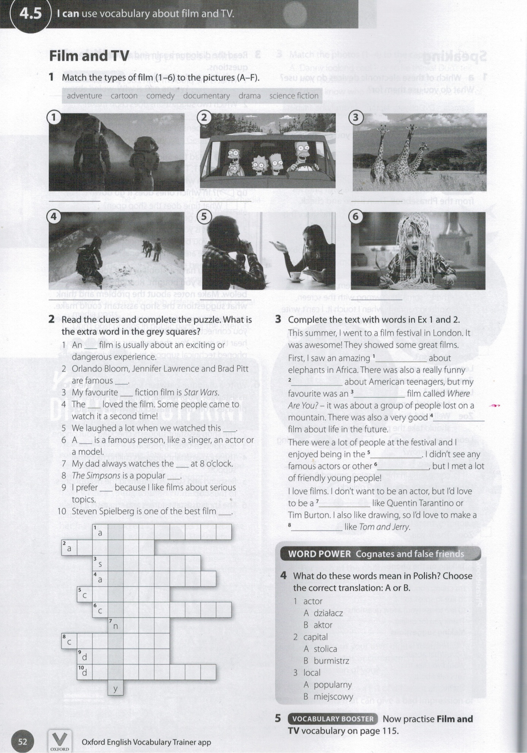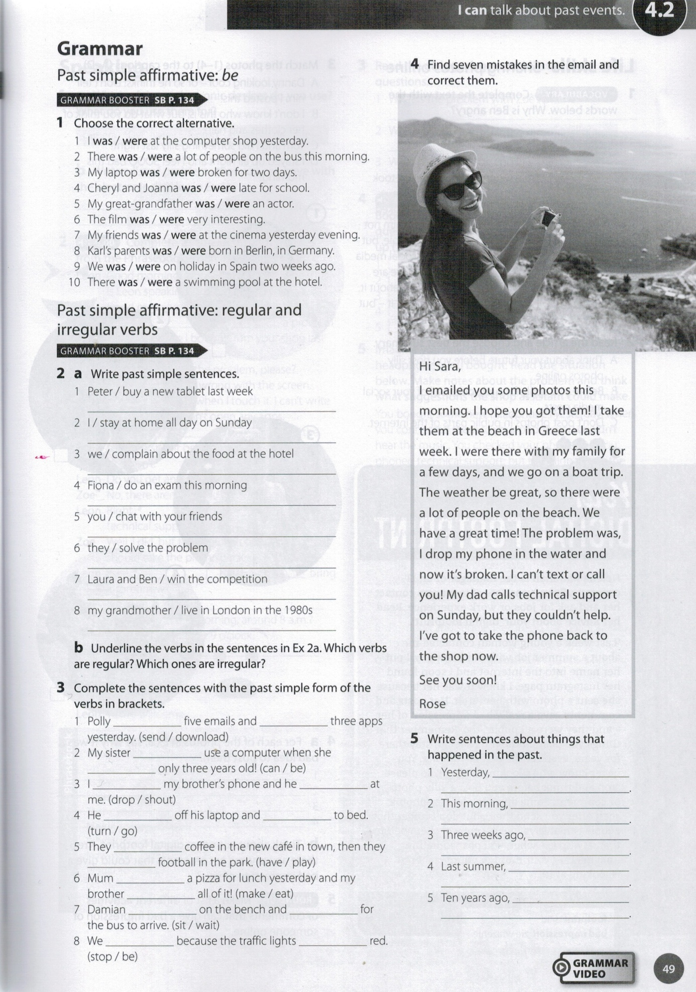

Subject: Past simple –negative.
- Read the theory and watch a short film how to make negative sentences in Past simple. Do exercises 1 a,b, and c p.53. Ex. 2,3 and 4(write sentences in your notebooks) p. 53.

Utworzenie zdania przeczącego najczęściej wymaga użycia operatora did w połączeniu z not. Natomiast czasownik wraca do pierwszej formy tak jak w zdaniach pytających.
Przykłady przeczeń:
He didn't take her to the restaurant last weekend. | On nie zabrał jej do restauracji w poprzedni weekend.
We didn't go to the cinema yesterday. | Wczoraj nie poszliśmy do kina.
I didn't write the letter. | Nie napisałem tego listu.
Uwaga! Wyjątkiem są czasowniki modalne oraz czasownik to be! Nie użyjemy w tych przypadkach operatora did.
didn't be źle!
poprawne formy dla to be to wasn't i weren't:
1. i 3. osoba liczby pojedynczej | was not | » | wasn't
pozostałe osoby | were not | » | weren't

I wasn't in France last summer. | Nie byłem we Francji zeszłego lata.
They weren't thirsty. | Nie chciało im się pić.
Podobnie dla czasowników modalnych, nie wolno użyć:
didn't can źle!
didn't must źle!
didn't should źle!
Czasowniki modalne to bardzo obszerne zagadnienie i trzeba poczytać o każdym z nich z osobna. Tutaj wspomnimy tylko, że np. czasownik can na przeszłą formę could i to ona jest podstawą do utworzenia przeczenia:
I couldn't sleep last night. | Zeszłej nocy nie mogłem spać.

Do końca tygodnia prześlijcie mi zdjęcia wykonanych zadań. Nadal nie wszyscy z was przesyłają mi zadane prace. Niektórzy nie wysłali jeszcze nic! Zostaliście poinformowani o ocenach niedostatecznych mimo to nie otrzymałam wymaganych prac. Proszę o nadrabianie zaległości.

